Повторение пройденного материала
- Замени значки буквами, и прочитайте слова.

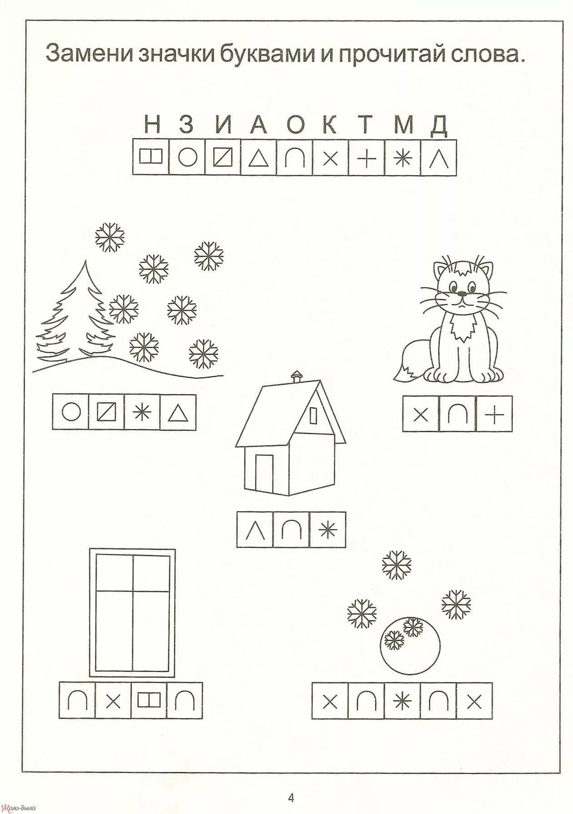

- Соедини слоги, подобрав половинки фигур. Проведи линии. Прочитай получившиеся слова.

